ICS | 13.020.10
CSS | Z 00
团体标准
T/CSES XXXX—XXXX

黄河流域湖库氮磷阈值制定技术指南

Technical guidelines for determining nitrogen and phosphorus thresholds for lakes and reservoirs in the Yellow River Basin

（征求意见稿）

XXXX - XX - XX发布
XXXX - XX - XX实施
中国环境科学学会 发布

目次
前言 III
1 范围 1
2 规范性引用文件 1
3 术语和定义 1
3.1 氮磷阈值 1
3.2 高浊度水体 1
4 阈值制定技术流程 2
5 数据收集与要求 2
5.1 数据来源 2
5.2 数据收集内容 2
5.3 数据筛选原则 2
5.4 数据质量要求 3
5.5 湖泊和水库数据收集要点 3
6 候选指标及筛选 3
6.1 候选指标库 3
6.2 响应指标筛选流程与方法 3
7 阈值推导 5
7.1 湖库分类 5
7.2 阈值制定方法选择 5
7.3 氮磷阈值计算方法 6
8 阈值验证与审核 9
8.1 阈值验证 9
8.2 技术审核 9
9 阈值表征与应用 9
9.1 阈值表征 10
9.2 在水环境标准与管理中的应用 10
9.3 在流域治理技术选择中的指引 10
附录A （规范性） 黄河流域湖库陆域生态系统健康评估简化方法 11
附录B （规范性） 高浊度水体数据预处理与浊度校正方法 13
附录C （资料性） 黄河流域区域湖库氮磷阈值制定工作辅助指南 15
参考文献 18

前言
本文件按照GB/T 1.1—2020《标准化工作导则 第1部分：标准化文件的结构和起草规则》的规定起草。
请注意本文件的某些内容可能涉及专利。本文件的发布机构不承担识别专利的责任。
本文件由北京师范大学提出。
本文件由中国环境科学学会归口。
本文件起草单位：北京师范大学、厦门大学、北京大学、中国环境科学研究院。
本文件主要起草人：张含笑、梁中耀、李东锋、霍守亮、张亚捷、张靖天、马春子、翁南燕、肖喆、王婧。

黄河流域湖库氮磷阈值制定技术指南
  - 范围
本文件规定了黄河流域内区域湖泊、水库氮磷阈值制定的技术流程、数据收集与要求、候选指标及筛选、阈值制定方法选择、阈值推导、阈值验证与审核、阈值表征与应用。
本文件适用于黄河流域内区域湖库氮磷阈值的制定工作。单个湖泊或水库的氮磷阈值制定可参照执行。
  - 规范性引用文件
下列文件中的内容通过文中的规范性引用而构成本文件必不可少的条款。其中，注日期的引用文件，仅该日期对应的版本适用于本文件；不注日期的引用文件，其最新版本（包括所有的修改单）适用于本文件。
GB 11893 水质 总磷的测定 钼酸铵分光光度法
GB 13200 水质 浊度的测定
HJ 1296 水生态监测技术指南 湖泊和水库水生生物监测与评价 (试行)
HJ 199 水质 总氮的测定 气相分子吸收光谱法
HJ 636 水质 总氮的测定 碱性过硫酸钾消解紫外分光光度法
HJ 667 水质 总氮的测定 连续流动-盐酸萘乙二胺分光光度法
HJ 668 水质 总氮的测定 流动注射-盐酸萘乙二胺分光光度法
HJ 670 水质 磷酸盐和总磷的测定 连续流动-钼酸铵分光光度法
HJ 671 水质 总磷的测定 流动注射-钼酸铵分光光度法
HJ 838 湖泊营养物基准制定技术指南
HJ 897 水质 叶绿素a的测定 分光光度法
HJ 91.2 地表水环境质量监测技术规范
SL 339 水库水文泥沙观测规范
SL 42 河流泥沙颗粒分析规程
SL 87 透明度的测定
SL 88 水质 叶绿素的测定 分光光度法
  - 术语和定义
下列术语和定义适用于本文件。
    - 氮磷阈值 nitrogen and phosphorus ecological threshold
在特定水文和生态条件下，为防止水体富营养化或生态状态发生非期望转变，所设定的总氮、总磷浓度限值或范围。
[来源：HJ 838—2017 3.2节,有修改]
    - 高浊度水体 high-turbidity water body
指由悬浮泥沙等非藻类颗粒物主导、浊度长期维持于较高水平，并对氮磷营养物-藻类响应关系产生显著光限制作用的水体。基于黄河流域湖库压力-响应模型统计分析，本文件将连续3年及以上的多年平均浊度 ≥ 50 NTU 作为其操作定义。
注：本定义旨在界定对氮磷营养物生态效应产生干扰的浊度条件，主要适用于由非藻类浊度主导的水体。应用时需结合水质数据予以判别。
  - 阈值制定技术流程
黄河流域湖库氮磷阈值制定按照图1技术流程。
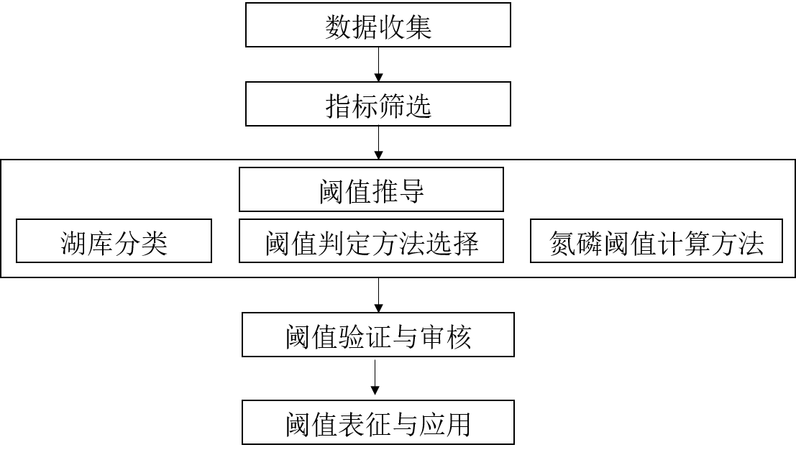
图1 黄河流域湖库氮磷阈值制定技术流程
  - 数据收集与要求
    - 数据来源
数据来源应遵循《地表水环境质量监测技术规范》（HJ 91.2）、《水库水文泥沙观测规范》（SL 339）、《水生态监测技术指南 湖泊和水库水生生物监测与评价 (试行)》（HJ 1296）的相关规定，以国家和地方环境监测网络的规范监测数据为主，科研机构按标准方法采集的数据为辅。对于其他来源数据（如公开发表文献），应核查其采样、测量和分析方法是否符合相应国家标准或行业标准的要求。
    - 数据收集内容
用于氮磷阈值制定的数据应包括以下类别：
a) 水质数据
至少包含总氮（TN）、总磷（TP）、叶绿素a（Chl-a）、透明度（SD）和浊度。各指标的监测方法应符合5.4的规定。
b) 水文数据
包括流量、水位、水力停留时间（水库）、换水周期（湖泊）、水温分层特征等。
c) 形态与功能数据
水库需收集坝底高程、正常蓄水位、死水位、水位-面积曲线、水位-库容曲线；湖泊需收集形态演变历史数据。同时需明确湖库的主导水体功能（如饮用水源、灌溉、生态保育等）。
d) 流域特征数据
包括湖库集水区内的土地利用类型、土壤侵蚀强度、植被覆盖度等，用于附录A的陆域生态系统健康评估。
    - 数据筛选原则
a) 指标完整性
监测数据应至少包含TN、TP、Chl-a和SD四项必选指标。浊度为高浊度湖库（见7.1.2）的必选指标。
b) 时空代表性
时间代表性：应包含丰水期、平水期和枯水期的监测数据。对于季节性波动显著的水体，应保证每个水文期均有代表性数据。
空间代表性：监测点位布设应遵循HJ 91.2中关于湖泊、水库监测断面和点位布设的原则，覆盖湖库的主要功能区、入库区、湖心区和出库区等关键区域。
c) 数据系列长度
应采用过去10年内至少连续3个自然年的监测数据。对于数据系列不足3年的湖库，应按照HJ 838的要求开展补充监测。
d) 数据一致性
同一区域或同一湖库的监测数据应保证监测方法、分析实验室和质量控制程序的一致性。
    - 数据质量要求
a) 监测站点：具有明确的站点信息，包括经纬度等地理位置参考信息。
b) 监测指标与分析方法：对同一监测指标应采用统一的标准分析方法。若采用某一种标准方法获取的监测数据太少，可使用其他标准方法得到的数据。
c) 实验室质量控制：符合实验室质量控制要求的监测数据可全部采用。
d) 监测频次：一般情况下，应在一个自然年内进行逐月监测；或至少在一个自然年内的春季、夏季、秋季各监测一次。

5.5 湖泊和水库数据收集要点
在应用本指南时，湖泊与水库遵循统一的技术框架，但数据收集应关注以下要点：
a) 水文特征：水库应重点关注水力停留时间、泄流方式、水温分层及调度规律（如汛期排沙）对氮磷输移、转化与赋存形态的影响。湖泊则应更多关注风浪扰动、换水周期等。
b) 泥沙与浊度：水库，特别是承担调水调沙任务的水库，其入库泥沙输移、坝前沉降与再悬浮过程复杂，浊度时空异质性极强。相关监测数据（如垂向浊度剖面）需专门设计，并在数据预处理时考虑其特殊性。
c) 形态与功能数据：水库需收集坝底高程、正常蓄水位、死水位、水位-面积曲线、水位-库容曲线；湖泊需收集形态演变历史数据。两者均需明确主导水体功能。
  - 候选指标及筛选

6.1 候选指标库
建立包含营养物指标、生物学指标、辅助指标的候选指标库。
      - 营养物指标
a) 总磷（TP）：单位为μg/L或mg/L，作为主要的压力指标，用于后续与响应指标建立关系。
b) 总氮（TN）：单位为μg/L或mg/L，作为主要的压力指标，用于后续与响应指标建立关系。
      - 生物学指标
a) 叶绿素a（Chl-a）：反映浮游植物总生物量，是富营养化的核心响应指标，但在高浊度水体中可能受光限制，单位为μg/L或mg/L。
b) 透明度（SD）：映水体光学性质，在清水水体中与藻类生物量相关，但在高浊度水体中主要受非藻类浊度影响，单位为cm。
c) 藻类群落结构：如蓝藻比例、藻类细胞总数。可反映藻类水华风险。
d) 大型水生植物覆盖度/生物量：适用于浅水湖库，可指示稳态转换。
注：应根据水体特征，从上述候选指标中筛选出1-2个最合适的核心响应指标。
      - 辅助指标
a) 浊度（Turbidity）：对于黄河流域湖库为必选指标，用于校正Chl-a和SD，或作为模型协变量。
b) 水温（WT）、pH值、溶解氧（DO）、电导率（EC）。
c) 土地利用类型、土壤侵蚀强度、湖库面积、平均水深、水力停留时间等。
    - 响应指标筛选流程与方法
      - 目标
从候选的生物学指标中，筛选出与营养物（TN、TP）统计关系最显著、生态意义最明确的指标，作为推导氮磷阈值的核心响应指标。响应指标筛选流程具体见图2。
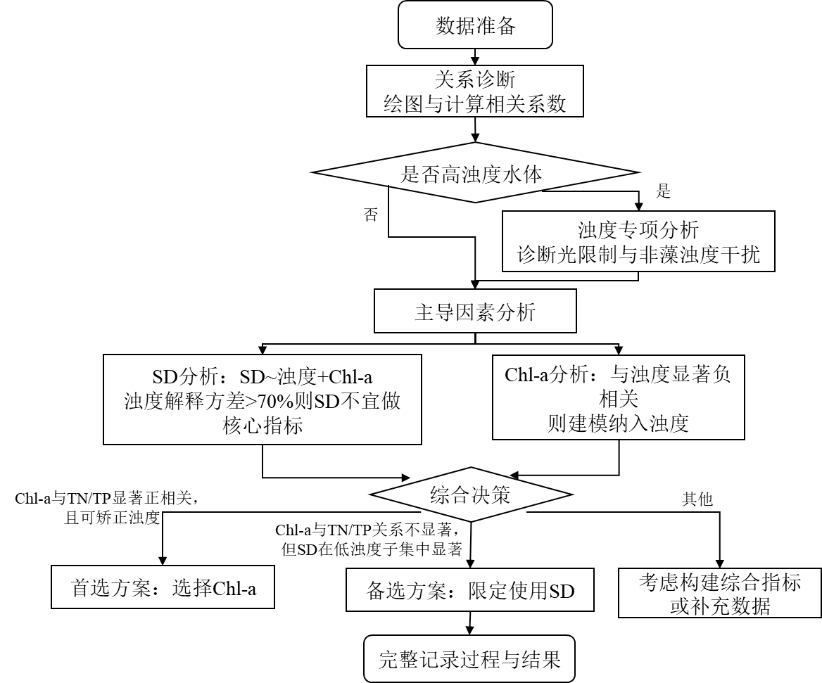
图2 响应指标筛选流程
      - 筛选步骤
a) 数据准备：准备区域内湖库同步监测的TN、TP、Chl-a、SD、浊度及其他候选指标数据集。
b) 关系诊断：
1) 分别绘制TN-Chl-a、TP-Chl-a、TN-SD、TP-SD的散点图。
2) 计算Pearson或Spearman相关系数矩阵。
3) 对于高浊度水体，应绘制Chl-a-浊度、SD-浊度关系图，以判断Chl-a是否受光抑制、SD是否主要受浊度控制。
c) 主导因素分析：
1) 针对SD：以SD为因变量，浊度和Chl-a为自变量进行多元线性回归，计算各自变量的偏决定系数。若浊度的偏决定系数贡献率大于70%，且Chl-a的偏决定系数不显著（p ≥ 0.05），则表明SD变异主要受浊度控制，不宜作为该水体营养盐的核心响应指标。
2) 针对Chl-a：绘制Chl-a与浊度的散点图，计算Pearson或Spearman相关系数，并进行显著性检验（p < 0.05）。若存在显著负相关，表明藻类生长受到光限制，在建立Chl-a与TN、TP的压力-响应模型时，必须将浊度作为核心协变量纳入。
d) 综合筛选决策：
1) 首选方案：若Chl-a与TN、TP存在显著正相关（p<0.05），且浊度的影响可通过模型校正，则选择Chl-a作为核心响应指标。
2) 备选方案：若Chl-a与TN、TP关系不显著（可能因高浊度光限制或监测数据质量），而SD与TN/TP在低浊度子数据集中表现出显著关系，则可考虑将SD作为辅助或特定条件下的响应指标，但必须严格限定其适用条件（如“仅适用于浊度<15 NTU的湖区”）。
3) 多指标应用：在数据充足时，可考虑构建多变量响应指标（如基于Chl-a和藻类群落指数的综合指标），但需提供明确的生态学解释。
e) 筛选结果记录：在技术报告中必须详细记录响应指标筛选的过程、分析结果和最终选择的核心响应指标及其理由。
  - 阈值推导
    - 湖库分类
为实施差异化阈值制定，从以下三个维度对湖库进行分类。
      - 按人为扰动程度
采用附录A方法，将湖库划分为：
a) 受人为扰动较小湖库：陆域生态系统健康指数（LHI）等级为“优秀”或“良好”；
b) 受人为扰动较大湖库：LHI等级为“一般”、“较差”或“差”。
      - 按水文泥沙特征
以连续3年及以上的多年平均浊度为依据：
a) 高浊度湖库：≥ 50 NTU；
b) 中浊度湖库：15 NTU ~ 50 NTU；
c) 低浊度湖库：≤ 15 NTU。
      - 按水体功能
包括饮用水水源地、重要生态保护区、渔业水体、景观娱乐水体、农业灌溉水体等。
    - 阈值制定方法选择
      - 方法分类与适用条件
本指南提供以下三类方法，其适用条件如下：
a) 统计分析法（7.3.1）：适用于受人为扰动较小的湖库，或数据充分但无法建立可靠压力-响应模型的湖库。具体包括：
参照湖库法：存在明确可用的参照湖库（≥3个）时优先选用；
群体分布法：无合适参照湖库，但有区域内足够数量的湖库数据时选用；
三分法：作为群体分布法的简化替代，适用于快速评估或数据质量一般的情形。
b) 压力-响应模型法（7.3.2）：适用于受人为扰动较大、数据量充足、可建立营养盐与生态响应定量关系的湖库。高浊度湖库必须采用本法，并强制纳入浊度变量。
c) 支持方法（7.3.3）：包括模型推断法和古湖沼学法，用于验证或缺乏监测数据时估算自然本底。
      - 方法选择原则
a) 受人为扰动较小湖库：优先采用统计分析法，可根据数据条件选用参照湖库法、群体分布法或三分法。
b) 受人为扰动较大湖库：应采用压力-响应模型法。若数据不足，可先用统计分析法获得参考值，待数据积累后再用模型法修正。
c) 高浊度湖库：无论扰动程度如何，压力-响应模型必须将浊度作为核心自变量，阈值输出需关联浊度条件。
d) 饮用水水源地：在上述方法基础上，应采用更严格的分位数（如参照群体分布的上10%分位数）或健康风险评价模型。
      - 区域主导特征与方法推荐
根据目标区域内湖库的主导特征，按表1选择推荐方法组合。
表1 黄河流域区域湖库主导特征与推荐方法
人为扰动 | 浊度 | 水体功能 | 推荐方法（首选 / 备选） | 关键要求
小 | 任意 | 任意 | 参照湖库法 / 群体分布法、三分法 | 参照湖库≥3个；或群体数据≥10个湖库
大 | 低/中 | 一般 | 压力-响应模型（线性/非线性） / 群体分布法 | 验证模型假设；若模型不佳可暂用统计法
大 | 高 | 一般 | 压力-响应模型（强制纳入浊度） / 区域贝叶斯模型 | 阈值必须关联浊度条件
任意 | 任意 | 饮用水源 | 最严格分位数法 / 压力-响应模型 | 参照群体分布上10%分位数或更严
大 | 任意 | 全流域基准 | 区域贝叶斯层次模型 / 多方法集成 | 结果以概率分布呈现
注：表中“一般”指非饮用水源的其他功能。单个湖库可参照执行。方法选择的详细实施要点、质量控制检查及常见问题见附录C。
    - 氮磷阈值计算方法
      - 统计分析法
        - 参照湖库法
a) 数据准备：汇集候选参照湖库的TN、TP、Chl-a、SD等同步数据，参照湖库筛选标准见HJ 838附录B；
b) 预处理：对数据进行正态性检验；若不符合正态分布，进行对数转换（以10为底）；对高浊度湖库数据，按附录B进行浊度校正或分组；
c) 频数分布：将TN、TP、Chl-a浓度从低到高排序，绘制频数分布图；
d) 阈值计算：取TN、TP、Chl-a的上25%分位数，SD的下25%分位数；
e) 结果复核：候选阈值应在参照湖库历史数据（≥3年）的25%~75%分位数范围内。
        - 湖库群体分布法
a) 数据准备：汇集区域内所有湖库数据（排除严重受损水体）；
b) 预处理：同7.3.1.1 b)；
c) 频数分布：同7.3.1.1 c)；
d) 阈值计算：取TN、TP、Chl-a的下25%分位数，SD的上25%分位数；
e) 结果复核：候选阈值应在区域内水质最优10%湖库数据的10%~50%分位数范围内。
        - 三分法
a) 数据排序：TN、TP、Chl-a浓度从低到高，SD从高到低；
b) 数据筛选：取最优的1/3数据子集；
c) 阈值计算：取子集中各指标的中位数；
d) 结果复核：候选阈值应在最优15%湖库数据的20%~60%分位数范围内。
      - 压力-响应模型法
        - 通用流程
压力-响应模型法通过建立氮磷营养物（压力）与生态响应指标（如Chl-a）之间的定量数学模型来推导阈值,通用流程见图3。
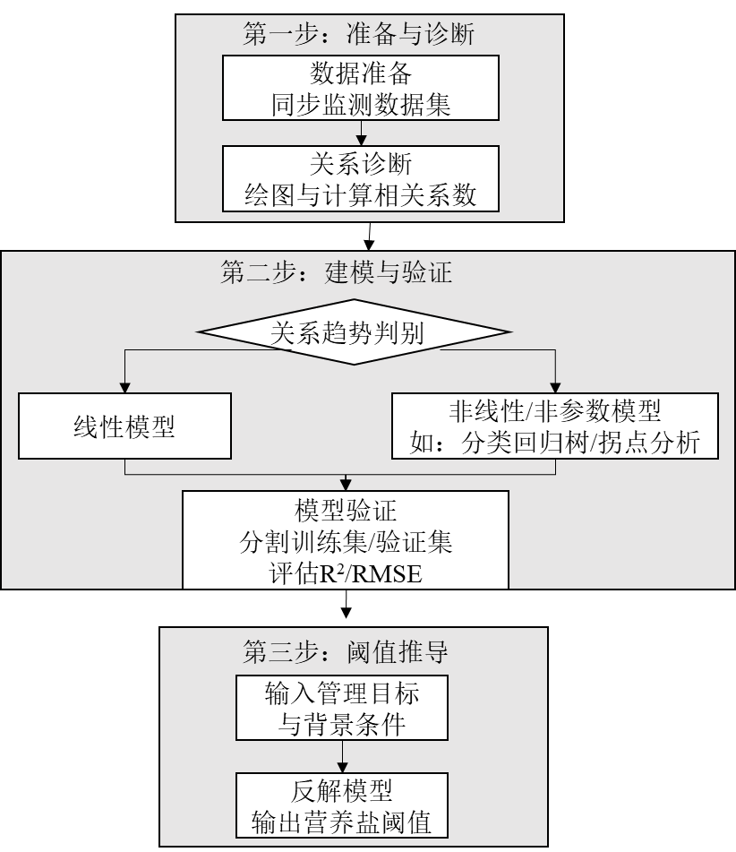
图3 压力-响应模型法通用流程
a) 数据准备与关系诊断：准备TN、TP、Chl-a、浊度等变量的同步监测数据集。绘制TN-Chl-a和TP-Chl-a散点图，计算Pearson或Spearman相关系数，初步判断关系趋势。
b) 建模与验证
1）线性关系：若散点图呈线性趋势，且数据经检验基本满足线性回归假设（线性、独立性、正态性、同方差性），则建立多元线性回归模型：Chl-a = β₀ + β₁×TN + β₂×TP + β₃×浊度 + ... + ε。
2）非线性关系：选用非线性模型或非参数方法。应使用分类回归树（CART）或拐点分析法（见HJ 838附录C）。对于高浊度水体，应采用分位数回归（如90%分位数），以关注氮磷营养物影响的上限。
3）模型验证与优化：将数据集随机分为训练集（如70%）和验证集（如30%）。用训练集建立模型，用验证集计算预测误差（如均方根误差RMSE）。模型表现判断标准：
可接受：R² ≥ 0.3，且验证集RMSE与训练集RMSE的比值 ≤ 1.3；
良好：R² ≥ 0.5，且验证集RMSE与训练集RMSE的比值 ≤ 1.2；
若模型表现低于可接受标准，需考虑增加变量（如水温、季节因子）、转换数据或尝试其他模型形式。
c) 阈值推导
1）基于线性/非线性回归模型：根据湖库功能设定Chl-a管理目标值（C_target）。将C_target代入已验证的模型方程，同时指定一个具有代表性的浊度背景值（如该湖库非汛期连续3年平均浊度），反解出对应的TN和TP浓度，即为候选阈值。应报告不同浊度水平下的阈值曲线或曲面。
2）基于分类回归树模型：从最终生成的回归树中，识别出导致Chl-a发生显著跃升（如进入高藻类生物量状态，通常以Chl-a > 10 μg/L为阈值）的关键节点。该节点对应的TN或TP分割值即为候选阈值。
3）基于拐点分析法：识别压力-响应关系曲线上的统计拐点，该拐点对应的营养物浓度即为候选阈值。
        - 针对高浊度湖库的建模流程
a) 强制纳入浊度变量：无论选择何种模型，必须将浊度作为核心自变量纳入。初始模型形式应为：响应变量 = f(TN, TP, 浊度)。
b) 数据分层：建议将数据按浊度水平预先分层（如：≤ 15 NTU，15-50 NTU，≥ 50 NTU），分别检查各层内TN、TP与Chl-a的关系。若关系模式差异显著（如相关系数差异 > 0.3），应考虑分层建模。
c) 交互项考虑：在模型中检验“TN×浊度”或“TP×浊度”交互项是否显著（p < 0.05），以量化浊度对营养物效应的影响程度。
d) 阈值输出格式：推导出的阈值必须关联具体的浊度条件。输出形式应为：“当湖体浊度为X NTU时，为维持Chl-a ≤ Y μg/L，TP应 ≤ Z mg/L，TN应 ≤ W mg/L。”
        - 区域贝叶斯层次模型流程
a) 数据准备：收集流域内多个湖库的监测数据，形成面板数据。每个湖库应有多个时间点的TN、TP、Chl-a、浊度等记录，数据系列长度不少于连续3年。
b) 模型设定：构建如下层次模型：
第一层（样本层）：
对于第 i 个湖库的第 j 个观测样本，假设Chl-a浓度服从正态分布：
$Chl−a_{ij}\sim N(μ_{ij} ,δ^{2})$ (1)
式中，均值模型为：
$μ_{ij}=α_{i}+β_{1i}∙TN_{ij}+β_{2i}∙TP_{ij}+β_{3}∙T{urbidity}_{ij}$ (2)
式中，α_{i} 为湖库 i 的截距项，反映第 i 个湖库在营养物和浊度为零时的基线Chl-a水平，通过模型从数据中估计；β_{1i} 和 β_{2i} 分别为TN和TP的湖库特异性系数，反映第 i 个湖库中TN和TP对Chl-a的边际效应，通过模型从数据中估计；β₃ 为浊度的固定效应系数，假设在不同湖库间恒定，反映浊度对Chl-a的总体影响，通过模型从数据中估计；σ² 为样本层方差，反映同一湖库内观测值的随机波动。
第二层（湖库层）：
对湖库水平的参数设定随机效应，假设其服从正态分布：
$α_{i}\sim N(μ_{α}, τ_{α}^{2})$ (3)
$β_{1i}\sim N(μ_{β1}, τ_{β1}^{2})$ (4)
$β_{2i}\sim N(μ_{β2}, τ_{β2}^{2})$ (5)
式中，μ_{α}、μ_{β1}、μ_{β2}为区域总体均值，反映黄河流域湖库的平均响应水平，从所有湖库的数据中综合估计；τ_{α}²、τ_{β1}²、τ_{β2}² 为对应的组间方差，反映不同湖库间响应关系的异质性程度，从湖库间的差异中估计。
第三层（超先验层）：
为所有超参数设置弱信息先验，以保证后验推断主要受数据驱动：
$μ_{α}, μ_{β1}, μ_{β2}\sim N(0,{100}^{2} )$ (6)
$σ, τ_{α}, τ_{β1}, τ_{β2}\sim Half−Cauchy(0, 5)$ (7)
式中，正态分布N(0, 100²)：均值为0，方差很大（100²），表示对参数取值无强烈先验偏好，让数据主导推断；Half-Cauchy(0, 5)：适用于标准差参数，在0附近有较高概率，但允许较大的值，避免对异质性程度的过度约束。
c) 模型求解：使用马尔可夫链蒙特卡洛（MCMC）方法进行贝叶斯推断，获得所有参数的后验分布。求解要求：
1）至少运行4条独立MCMC链；
2）每条链迭代次数不少于10000次，前5000次作为预烧期（burn-in）舍弃；
3）收敛诊断：Gelman-Rubin统计量 < 1.1。
d) 阈值提取：从后验分布中，获取区域整体上TN、TP的边际效应分布。根据管理目标，如保护80%的湖库，从TN、TP后验预测分布中提取上侧第20百分位数作为保护性阈值，并提供其95%后验预测区间。
      - 支持方法
        - 模型推断法流程
a) 模型选择与数据准备：应选择能够模拟流域水文过程、泥沙输移、营养盐迁移转化过程的分布式或半分布式水文水质模型，如SWAT、HSPF等。数据收集要求见第5章。
b) 模型构建、率定与验证：基于收集的数据构建模型，采用流域出口或湖库入库的流量、泥沙、TN、TP观测数据进行率定与验证。率定期与验证期应至少各包含3个完整水文年，模型性能评价指标应满足：NSE ≥ 0.5，RE ≤ ±30%，R² ≥ 0.6。
c) 情景模拟与自然背景浓度提取：在已验证的模型基础上，将所有点源、非点源人为污染负荷输入设为0，运行模型模拟长期（建议 ≥ 20年）水文与水质过程，提取湖库出口或湖体TN、TP浓度的长期平均值作为自然背景参考浓度。
d) 结果分析与阈值参考：模型推断得到的自然背景浓度可作为该湖库氮磷阈值的理论上限参考值，并应与其他方法结果相互校验。
e) 不确定性说明：应在技术报告中明确模型结构、输入数据、情景假设等方面的不确定性来源。
        - 古湖沼学法流程
参照HJ 838附录D执行，用于缺乏监测数据的湖库或验证长期阈值。
  - 阈值验证与审核
    - 阈值验证
根据阈值推导所采用的方法类型，选择相应的验证方式。
      - 统计分析法验证
对于采用参照湖库法、群体分布法或三分法推导的阈值，以结果复核作为主要验证手段（见7.3.1各方法e款），不再单独进行交叉验证或自助法。复核标准已在各方法中明确规定。
      - 压力-响应模型法验证
对于采用压力-响应模型法（包括线性模型、非线性模型、区域贝叶斯模型）推导的阈值，应进行内部验证和外部验证。
a) 内部验证（必选）：采用交叉验证（k折交叉验证，推荐k=5或10）或自助法（Bootstrap，推荐B=1000）评估模型的稳健性和预测误差。可接受标准：验证集RMSE与训练集RMSE比值 ≤ 1.3。
b) 外部验证（可选，有条件时执行）：使用未参与建模的独立数据集（如后续年份的监测数据、其他同期未使用数据）检验阈值对实际状态的判别能力。
      - 支持方法验证
模型推断法：以模型率定与验证阶段的标准作为验证依据。
古湖沼学法：参照HJ 838附录D的相关要求。
    - 技术审核
      - 技术自审
阈值推导团队需对数据质量、方法适用性、计算过程、异常值处理等进行全面自查，并形成书面说明。可参照附录C中的质量控制检查表（表C.1）。
      - 专家评审
组织领域内专家对阈值推导的全过程及结果进行评审。
  - 阈值表征与应用
    - 阈值表征
阈值结果应以清晰的方式表征，包括：
a) 阈值形式：明确为单一限值、浓度范围或概率分布。
b) 适用条件：必须详细说明该阈值成立的前提条件，特别是浊度条件。例如：“本TP阈值（0.05 mg/L）适用于湖体夏季平均浊度低于40 NTU、水深大于2米的湖区。浊度条件基于连续3年监测数据确定。”
c) 时空范围：明确阈值适用的湖库名称、湖区及推荐使用的季节。
d) 可视化表达：对于通过包含浊度变量的模型推导出的阈值，建议以“在给定Chl-a目标下，TN、TP允许浓度与浊度的关系曲面或等高线图”等形式呈现。
    - 在水环境标准与管理中的应用
a) 作为标准制定的科学依据：本指南推导的氮磷生态阈值，可作为制定或修订黄河流域地方性湖库水质标准、排放标准中氮磷营养物限值的核心科学依据。
b) 支撑水质目标管理：在流域水污染防治规划、湖库生态环境保护方案中，应将阈值作为确定水质改善目标、评估达标状况的基准。
c) 指导生态保护与修复：在湖库生态修复工程中，应以阈值作为设计目标和工程成效的评估标准。
    - 在流域治理技术选择中的指引
基于湖库当前氮磷营养物浓度与阈值的差距，推荐差异化的治理策略与技术：
a) 预防性保护：适用于现状浓度低于阈值的情形。以流域生态保护为主，控制开发强度，维护自然植被，防治水土流失。
b) 控制性治理：适用于现状浓度接近或略超阈值的情形。实施外源控制、内源调控和生态修复，包括升级污水处理、生态拦截农田面源、生态调度、环保疏浚、恢复湖滨带、构建人工湿地等。
c) 综合性治理：适用于现状浓度远高于阈值且富营养化严重的情形。实施流域系统性治理，强力削减外源负荷。对于高浊度水体，坚持泥沙控制与营养盐控制并重，优先开展上游及小流域水土保持工程。
d) 针对水库的特别提示：应结合水库调度规程，优化生态泄流方式，利用蓄清排浑等调度手段协同调控泥沙与营养盐输出。

- （规范性）
黄河流域湖库陆域生态系统健康评估简化方法
  - 目的与适用范围
本附录规定了适用于黄河流域湖库陆域生态系统健康评估的简化指标体系与计算方法，用于快速诊断湖库集水区受人为扰动的程度，为湖库分类（见本标准第7.1条）及阈值制定方法选择提供依据。
本方法适用于黄河流域内湖泊、水库的集水区范围，尤其适用于数据可获性有限的区域性快速评估。
  - 评估指标体系与权重
评估指标应能反映陆域生态系统的格局、功能与压力。简化方法选取6项核心指标，其权重采用专家咨询与层次分析法确定，见表A.1。
表A.1 陆域生态系统健康评估简化指标及权重
指标类型 | 评估指标 | 单位 | 权重 | 指标解释与计算方法
生态格局 | 森林覆盖率 | % | 0.25 | 林地面积 / 陆域总面积 × 100%
生态功能 | 植被覆盖度 | % | 0.15 | (林地面积 + 草地面积) / 陆域总面积 × 100%
生态功能 | 植被类型 | - | 0.1 | 依据植被类型赋值加权平均（赋值见表A.2）
生态压力 | 农田比例 | % | 0.2 | 耕地面积 / 陆域总面积 × 100%
生态压力 | 建设用地比例 | % | 0.2 | 城镇、工矿、交通等建设用地面积 / 陆域总面积 × 100%
生态压力 | 土壤侵蚀强度指数 | - | 0.1 | 依据土壤侵蚀模数分级赋值（赋值见表A.3）

表A.2 水源涵养功能指数植被类型赋值表
植被类型 | 赋值 | 说明
林地 | 90 | 包括乔木林、灌木林
草地 | 70 | 包括高、中、低覆盖度草地
湿地 | 80 | 包括沼泽、滩涂等
耕地 | 40 | 包括水田、旱地
建设用地 | 10 | 城镇、村庄、工矿、交通用地
未利用地 | 20 | 沙地、戈壁、盐碱地等
注：本表列出的土地利用类型为国家标准《土地利用现状分类》（GB/T 21010-2017）中一级类的代表性类别，其中“建设用地”为商服用地、工矿仓储用地、住宅用地、公共管理与公共服务用地、交通运输用地等类的合并，“湿地”为第三次全国国土调查新增一级类。
表A.3 土壤侵蚀强度指数赋值表
土壤侵蚀模数 [t/(km²·a)] | 侵蚀强度等级 | 赋值
< 1000 | 微度 | 90
1000 ~ 2500 | 轻度 | 70
2500 ~ 5000 | 中度 | 50
5000 ~ 8000 | 强烈 | 30
8000 ~ 15000 | 极强烈 | 10
≥ 15000 | 剧烈 | 0
  - 数据来源与处理
a)数据来源：
1)土地利用数据：优先采用国家发布的土地利用遥感解译数据（如CLCD、Globeland30），时效性应在5年以内。
2)土壤侵蚀数据：采用资源环境科学与数据平台（https://www.resdc.cn/）或 国家地球系统科学数据中心（http://loess.geodata.cn/）的土壤侵蚀遥感调查数据，或基于通用土壤流失方程（USLE/RUSLE）模拟获取。
3)流域边界：基于30m分辨率DEM（如ASTER GDEM）利用GIS水文分析工具提取。
b)数据处理：所有空间数据统一采用CGCS2000坐标系。指标计算在GIS平台中通过空间叠置与统计完成。
  - 评估计算
a)指标归一化：
除水源涵养功能指数和土壤侵蚀强度指数已赋分外，其余百分比指标需按下式归一化至0-100分：
$X_{i}^{'}=\frac{X_{i}}{X_{i,max}}×100$ （1）
式中，X_{i}为指标原始值，X_{i,max}为该指标在黄河流域湖库中的理论最大值或经验上限（建议值：森林覆盖率80%，植被覆盖度90%，农田比例60%，建设用地比例40%）。
b) 综合健康指数计算：
陆域生态系统健康指数（Landscape Health Index, LHI）按下式计算：
$LHI=\sum_{i=1}^{6}{(W_{i}}×S_{i})$ （2）
式中,W_{i}为第i项指标的权重，S_{i}为第i项指标归一化或赋值后的得分。
c)健康等级划分
根据LHI分值，将陆域生态系统健康状态划分为5个等级，见表A.4。将“优秀”和“良好”等级对应的湖库归类为“受人为扰动较小湖库”，其余等级归类为“受人为扰动较大湖库”。
表A.4 陆域生态系统健康等级划分标准
健康等级 | LHI分值范围 | 人为扰动程度归类 | 状态描述
优秀 | 80 ≤ LHI ≤ 100 | 受人为扰动较小 | 生态系统结构完整，功能完善，受人为干扰极轻。
良好 | 60 ≤ LHI < 80 | 受人为扰动较小 | 生态系统结构较完整，功能良好，受人为干扰较轻。
一般 | 40 ≤ LHI < 60 | 受人为扰动较大 | 生态系统结构发生变化，功能有所退化，受明显人为干扰。
较差 | 20 ≤ LHI < 40 | 受人为扰动较大 | 生态系统结构破坏较大，功能退化严重，受强烈人为干扰。
差 | 0 ≤ LHI < 20 | 受人为扰动较大 | 生态系统结构严重破坏，功能基本丧失，受剧烈人为干扰。
  - 应用结果与注意事项
a）应用：本附录评估结果直接用于本标准第7.1条的湖库分类，是选择统计分析法或压力-响应模型法的首要依据。
b)局限性说明：本简化方法侧重于景观尺度的压力评估，未涉及污染物输送过程等细节。对于边界争议或具有特殊生态功能的湖库，应结合实地调查进行综合研判。
c)动态更新：建议每5年对评估数据进行更新，以反映土地利用变化对湖库扰动状态的动态影响。

- （规范性）
高浊度水体数据预处理与浊度校正方法
  - 目的与适用范围
本附录规定了针对黄河流域高浊度湖库水质数据，特别是营养物与响应指标数据，进行预处理与浊度校正的技术方法。旨在消除或量化高浊度对关键水质指标（尤其是透明度、叶绿素a）测定值的影响，为后续科学构建压力-响应关系及准确推导氮磷阈值提供可靠的数据基础。
本方法适用于悬浮物浓度高、浊度大（通常指多年平均浊度 ≥ 50 NTU）的湖泊与水库。
  - 问题识别
高浊度水体中，悬浮泥沙颗粒会导致：
a)透明度（SD）显著降低：泥沙的光学遮蔽效应远大于浮游植物。
b)叶绿素a（Chl-a）测定值偏高：使用分光光度法测定叶绿素a时，水样中的泥沙等悬浮颗粒会散射光线，导致吸光度测量值偏高，若不进行浊度校正（例如扣除750nm处的吸光度），会使叶绿素a测定结果偏高。
c)营养物-藻类响应关系被掩蔽：高浊度水体中，光照限制抑制藻类生长，导致相同营养盐（TN、TP）水平下观测的叶绿素a浓度低于清水条件，从而低估实际富营养化风险。
  - 数据预处理流程

B.3.1 数据清洗与审查
a)异常值识别：结合水文气象记录（如暴雨、泄洪、风浪事件），审查浊度、悬浮物浓度（SS）的极端高值。对于由短期强扰动事件引起、不代表常态水质的极高值，应予标注或谨慎使用，避免对长期关系分析产生过度影响。
b)数据匹配性：确保TN、TP、Chl-a、浊度（或SS）、透明度等关键指标为同一时间、同一样点采集的同步数据。
c)缺失值处理：少量随机缺失数据可采用插值法（如时间序列插值、空间克里金插值）补充。若关键指标（如浊度）大量缺失，则该样本不建议用于构建定量压力-响应模型。

B.3.2 透明度指标的校正或代替适用
在高浊度水体中，塞氏盘透明度主要反映浊度而非藻类生物量，其与Chl-a的经典关系失效。
校正使用：可采用经验公式建立SD与浊度的定量关系，例如：
$SD=\frac{A}{Turbidity}+B$ （1）
通过本地数据拟合参数A和B。经此转换，可将SD数据转换为“理论等效浊度”进行分析，但不再直接用于评价藻类生物量。
替代指标：在建立以Chl-a为核心响应指标的压力-响应模型时，建议不使用SD，或仅将其作为反映水体光学背景的协变量。

B.3.3 数据集分组建议
为便于分析，可将预处理后的数据按浊度水平进行分组：
a)低浊度组：Turbidity ≤ 15 NTU
b)中浊度组：15 ＜ Turbidity < 50 NTU
c)高浊度组：Turbidity ≥ 50 NTU
注：浊度分组阈值基于黄河流域湖库压力-响应模型统计分析确定。 在建模时，可考虑分层建模或引入“浊度组”作为分类变量。
  - 压力-响应建模中的浊度变量处理规范

B.4.1 浊度作为必需的解释变量
在任何形式的压力-响应模型中，必须将浊度（或悬浮物浓度SS）作为关键解释变量纳入。模型的基本形式应体现：
$$响应变量（e.g., Chl−a）=f（TN, TP, Turbidity, 其他环境因子）$$

B.4.2 模型形式选择建议
a)线性模型：在纳入浊度变量后，可尝试建立多元线性回归模型。需检验多重共线性（如TN、TP与浊度间的相关性）。
b)非线性/非参数模型（推荐）：
分类回归树：将浊度作为与TN、TP同等重要的候选预测变量，允许模型自动识别浊度在划分数据组中的关键作用。
广义加性模型：可灵活处理浊度与响应变量之间的非线性关系。
分位数回归：特别适用于探究在不同浊度水平下，营养物对藻类生物量的影响上限（如90%分位数）。

B.4.3 模型解释与阈值提取
a)解释模型时，必须明确阐述浊度变量的系数及其生态学含义（如抑制效应）。
b)提取氮磷阈值时，必须固定浊度条件。例如：“当湖体夏季平均浊度为50 NTU时，为维持Chl-a ≤ 10 μg/L，TP阈值应为X mg/L”。
  - 质量保证与注意事项
a)监测要求：对高浊度水体的监测，应保证浊度仪器的定期校准，并与悬浮物浓度（重量法）进行比对，建立本地化的转换关系。
b)方法局限性：本校正方法主要针对光学干扰。高浊度水体中营养物的生物可利用性、吸附-解吸过程更为复杂，本附录未予涉及，在解释阈值时需加以考虑。
c)动态性：湖库浊度具有显著的时空异质性（如汛期与非汛期）。阈值制定应充分考虑这种动态性，可分期（如汛期、非汛期）制定或给出动态阈值范围。
d)阈值表征：在报告氮磷阈值时，应明确对应的浊度条件。建议采用如下表述格式：
"当湖体浊度为X NTU时，为维持Chl-a浓度≤Y μg/L，TP浓度应≤Z mg/L，同时TN浓度应≤W mg/L"
e)图形辅助：在技术报告中，可通过绘制不同浊度水平下的TN-TP阈值关系图来直观展示浊度对阈值的影响。该图应显示在相同Chl-a约束条件下，随着浊度降低，TN和TP的允许浓度范围通常变宽，反映出浊度对藻类生长的抑制作用减弱。

- （资料性）
黄河流域区域湖库氮磷阈值制定工作辅助指南
  - 方法选择决策图
为便于快速选择方法，图C.1给出了阈值制定方法的决策流程。该图与正文表1逻辑一致，可作为现场工作的可视化辅助工具。
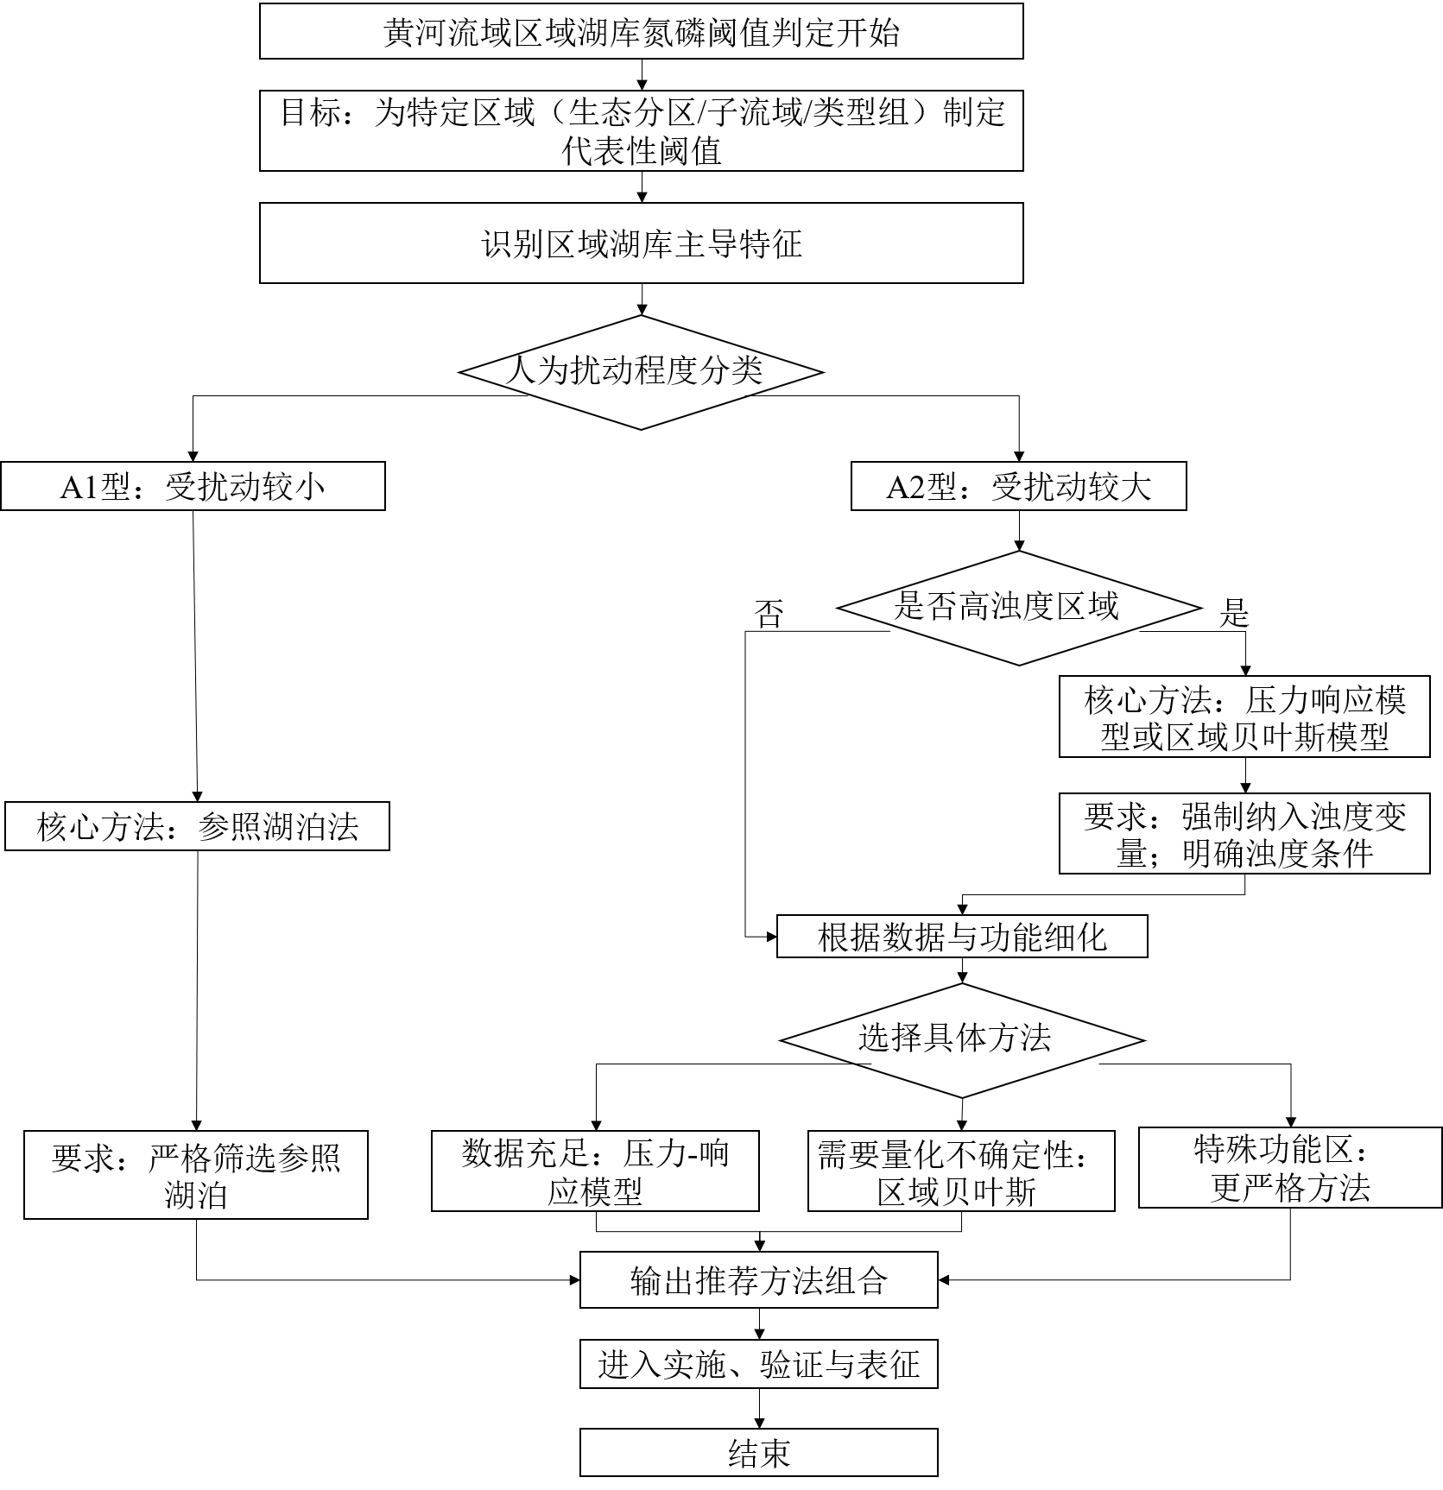
图C.1 阈值制定方法选择决策树
  - 统计分析方法的选择建议
当区域内存在符合HJ 838附录B标准的参照湖库（≥3个）时，优先选用参照湖库法，因为它直接基于未受干扰的状态，生态意义明确。若无合适的参照湖库，但有足够的湖库群体数据（通常≥10个），可选用群体分布法或三分法。群体分布法相对三分法更稳健，三分法更简单但易受异常值影响。建议在数据条件允许时，至少使用两种方法相互校验。
  - 实施要点
a) 数据整合：建立区域统一的水质、水文、流域特征数据库；
b) 分层抽样：湖库数量多时可分层随机抽样选取代表性湖库；
c) 方法集成：重要区域建议2~3种方法独立推导后加权综合；
d) 阈值表述：以范围或概率形式给出，明确适用湖库类型、季节及浊度条件；
e) 验证重点：空间代表性、管理一致性、专家共识验证。
  - 质量控制检查表
表C.1 阈值制定工作质量控制检查表
检查项目 | 检查要点 | 合格标准 | 检查结果
数据质量 | 1. 数据完整性 | 关键变量缺失率<20% | □合格 □需改进
 | 2. 监测方法 | 符合国标/行标 | □合格 □需说明
 | 3. 时空代表性 | 覆盖不同季节和湖域 | □合格 □不足
方法适用性 | 4. 方法选择依据 | 符合本速查表推荐 | □符合 □偏离需说明
 | 5. 假设检验 | 验证模型假设是否成立 | □已验证 □未验证
 | 6. 黄河流域特性 | 考虑浊度、水文特征 | □已考虑 □未充分考虑
模型质量 | 7. 模型诊断 | 残差分析、拟合优度 | □通过 □存在问题
 | 8. 不确定性量化 | 提供置信区间/概率 | □已提供 □未提供
 | 9. 敏感性分析 | 测试关键假设影响 | □已分析 □未分析
结果合理性 | 10. 生态合理性 | 符合生态学认知 | □合理 □需解释
 | 11. 管理可行性 | 技术经济上可行 | □可行 □需调整
 | 12. 与标准协调 | 与相关标准无冲突 | □协调 □需协调
文档完整性 | 13. 技术报告 | 方法、数据、结果完整 | □完整 □缺项
 | 14. 原始数据 | 可追溯、可复核 | □可追溯 □需完善
 | 15. 代码/脚本 | 可重复计算 | □可重复 □未提供
总体评价：□通过 □有条件通过 □不通过
  - 常见问题与解决建议
表C.2 阈值制定常见问题与解决建议
问题类型 | 具体表现 | 可能原因 | 解决建议
数据问题 | 1. 数据量不足 | 监测频次低、时间短 | ① 补充监测
数据问题 | 1. 数据量不足 | 监测频次低、时间短 | ② 使用区域综合法
数据问题 | 1. 数据量不足 | 监测频次低、时间短 | ③ 专家经验补充
 | 2. 变量缺失 | 关键变量（如浊度）未测 | ① 使用替代指标
 | 2. 变量缺失 | 关键变量（如浊度）未测 | ② 建立经验关系估算
 | 2. 变量缺失 | 关键变量（如浊度）未测 | ③ 说明局限性
 | 3. 异常值多 | 监测误差或极端事件 | ① 数据清洗
 | 3. 异常值多 | 监测误差或极端事件 | ② 使用稳健统计方法
 | 3. 异常值多 | 监测误差或极端事件 | ③ 分情境分析
方法问题 | 4. 无显著关系 | TN/TP与Chla相关性弱 | ① 检查数据质量
方法问题 | 4. 无显著关系 | TN/TP与Chla相关性弱 | ② 考虑滞后效应
方法问题 | 4. 无显著关系 | TN/TP与Chla相关性弱 | ③ 使用多指标综合评价
 | 5. 模型拟合差 | R²低，预测误差大 | ① 增加解释变量
 | 5. 模型拟合差 | R²低，预测误差大 | ② 使用非线性模型
 | 5. 模型拟合差 | R²低，预测误差大 | ③ 考虑交互作用
 | 6. 结果不合理 | 阈值超出常识范围 | ① 检查数据单位
 | 6. 结果不合理 | 阈值超出常识范围 | ② 验证模型假设
 | 6. 结果不合理 | 阈值超出常识范围 | ③ 对比文献值
应用问题 | 7. 阈值过严 | 技术经济不可行 | ① 分阶段实施
应用问题 | 7. 阈值过严 | 技术经济不可行 | ② 优化方法（如调整分位数）
应用问题 | 7. 阈值过严 | 技术经济不可行 | ③ 配套管理措施
 | 8. 阈值过宽 | 达不到保护目标 | ① 采用更严格方法
 | 8. 阈值过宽 | 达不到保护目标 | ② 提高保护目标
 | 8. 阈值过宽 | 达不到保护目标 | ③ 加强源头控制
 | 9. 季节性差异大 | 不同季节阈值不同 | ① 分期制定阈值
 | 9. 季节性差异大 | 不同季节阈值不同 | ② 采用动态阈值
 | 9. 季节性差异大 | 不同季节阈值不同 | ③ 以最不利季节为准
  - 更新与维护
a)定期更新：每3-5年根据新的科研成果和管理需求更新本速查表；
b)案例积累：收集黄河流域典型湖库的阈值制定案例，完善方法库；
c)区域校准：针对不同生态分区（如河源区、黄土高原区、平原区）建立区域校准系数；
d)数字化工具：开发配套的阈值制定辅助决策系统或计算工具。

参考文献
[1] HJ 838-2017 《湖泊营养物基准制定技术指南》
[2] US Environmental Protection Agency. National Strategy for the Development of Regional Nutrient Criteria[R]. Washington DC: US Environmental Protection Agency, Office of Water, 1998.
[3] US Environmental Protection Agency. Nutrient Criteria Technical Guidance Manual.Lakes and Reservoirs[R]. Washington DC: US Environmental Protection Agency, Office of Water, 2000.
[4] European Union. Directive 2000/60/EC of the European Parliament and of the Council of 23 October 2000 establishing a framework for Community action in the field of water policy [R]. Official Journal of the European Communities, L 327, 22.12.2000, pp. 1–73.

